【培训通知】关于开设人工智能训练师培训班的通知

为深入贯彻国家人工智能等有关政策措施，帮助全省从事人工智能业务的从业人员提升职业技能，武汉市软件行业协会已通过市人社局核准，成为武汉市人工智能训练师人才评价机构，现就协会会员单位——武汉开拓谷教育科技有限公司开设人工智能训练师各类培训课程，相关事宜通知如下：

一、培训对象
1. 对人工智能领域感兴趣，有志于学习AI知识与技能的社会各界人士；
2. 希望提升自身竞争力，拓展职业发展方向的在职人员；
3. 从事教育、科研、企业管理等行业，需要了解和应用人工智能技术辅助工作的从业者。

二、培训内容
课程1：人工智能训练师夜校班
课程2. AI短剧培训实战营
——Seedance2.0影视创作全流程实战集训营

课程3. AI电商·智效增长实战营
——AI赋能电商全链路

课程4. AI 智能体实战营
—— 用数字员工，搭建你的 OPC 超级个体一人公司

三、培训师资
本次夜校班的授课教师均具备丰富的人工智能理论知识和实践经验，他们来自高校人工智能领域专家学者、知名企业资深AI工程师和技术顾问，将为学员带来专业、实用的课程讲解和指导。

四、培训时间与地点、授课方式
1. 时间：各课程每月中旬开班，具体课程表见附件1

2. 地点：武汉市东湖高新区光谷软件园A8栋三楼312室
3.授课方式：线下学习为主，同时开通线上直播、录播课程。方便路程较远和临时有事不能到现场的学员学习。
五、报名方式
- 线上报名：登录二维码，填写相关信息并提交报名申请。

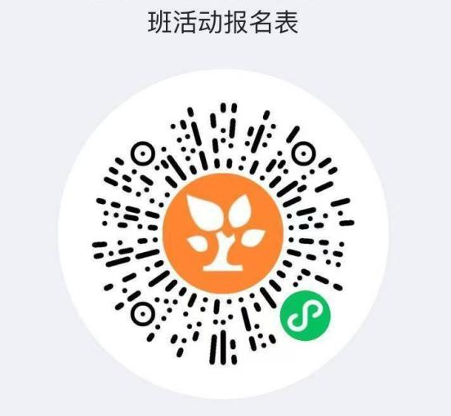

六、其他事项
1. 各课程每月中旬开班，单个课程每期开班名额上限 50 人。报满即止，顺延至下一期，请有意向的学员请尽早报名，课程表见附件1。
2. 培训结束后，可根据所学专业申请报考相对级别证书。成绩优秀者推荐就业，也可对接兼职业务。
咨询电话：13397167663（微信同号），联系人：张老师。

武汉市软件行业协会
2026年3月1日

